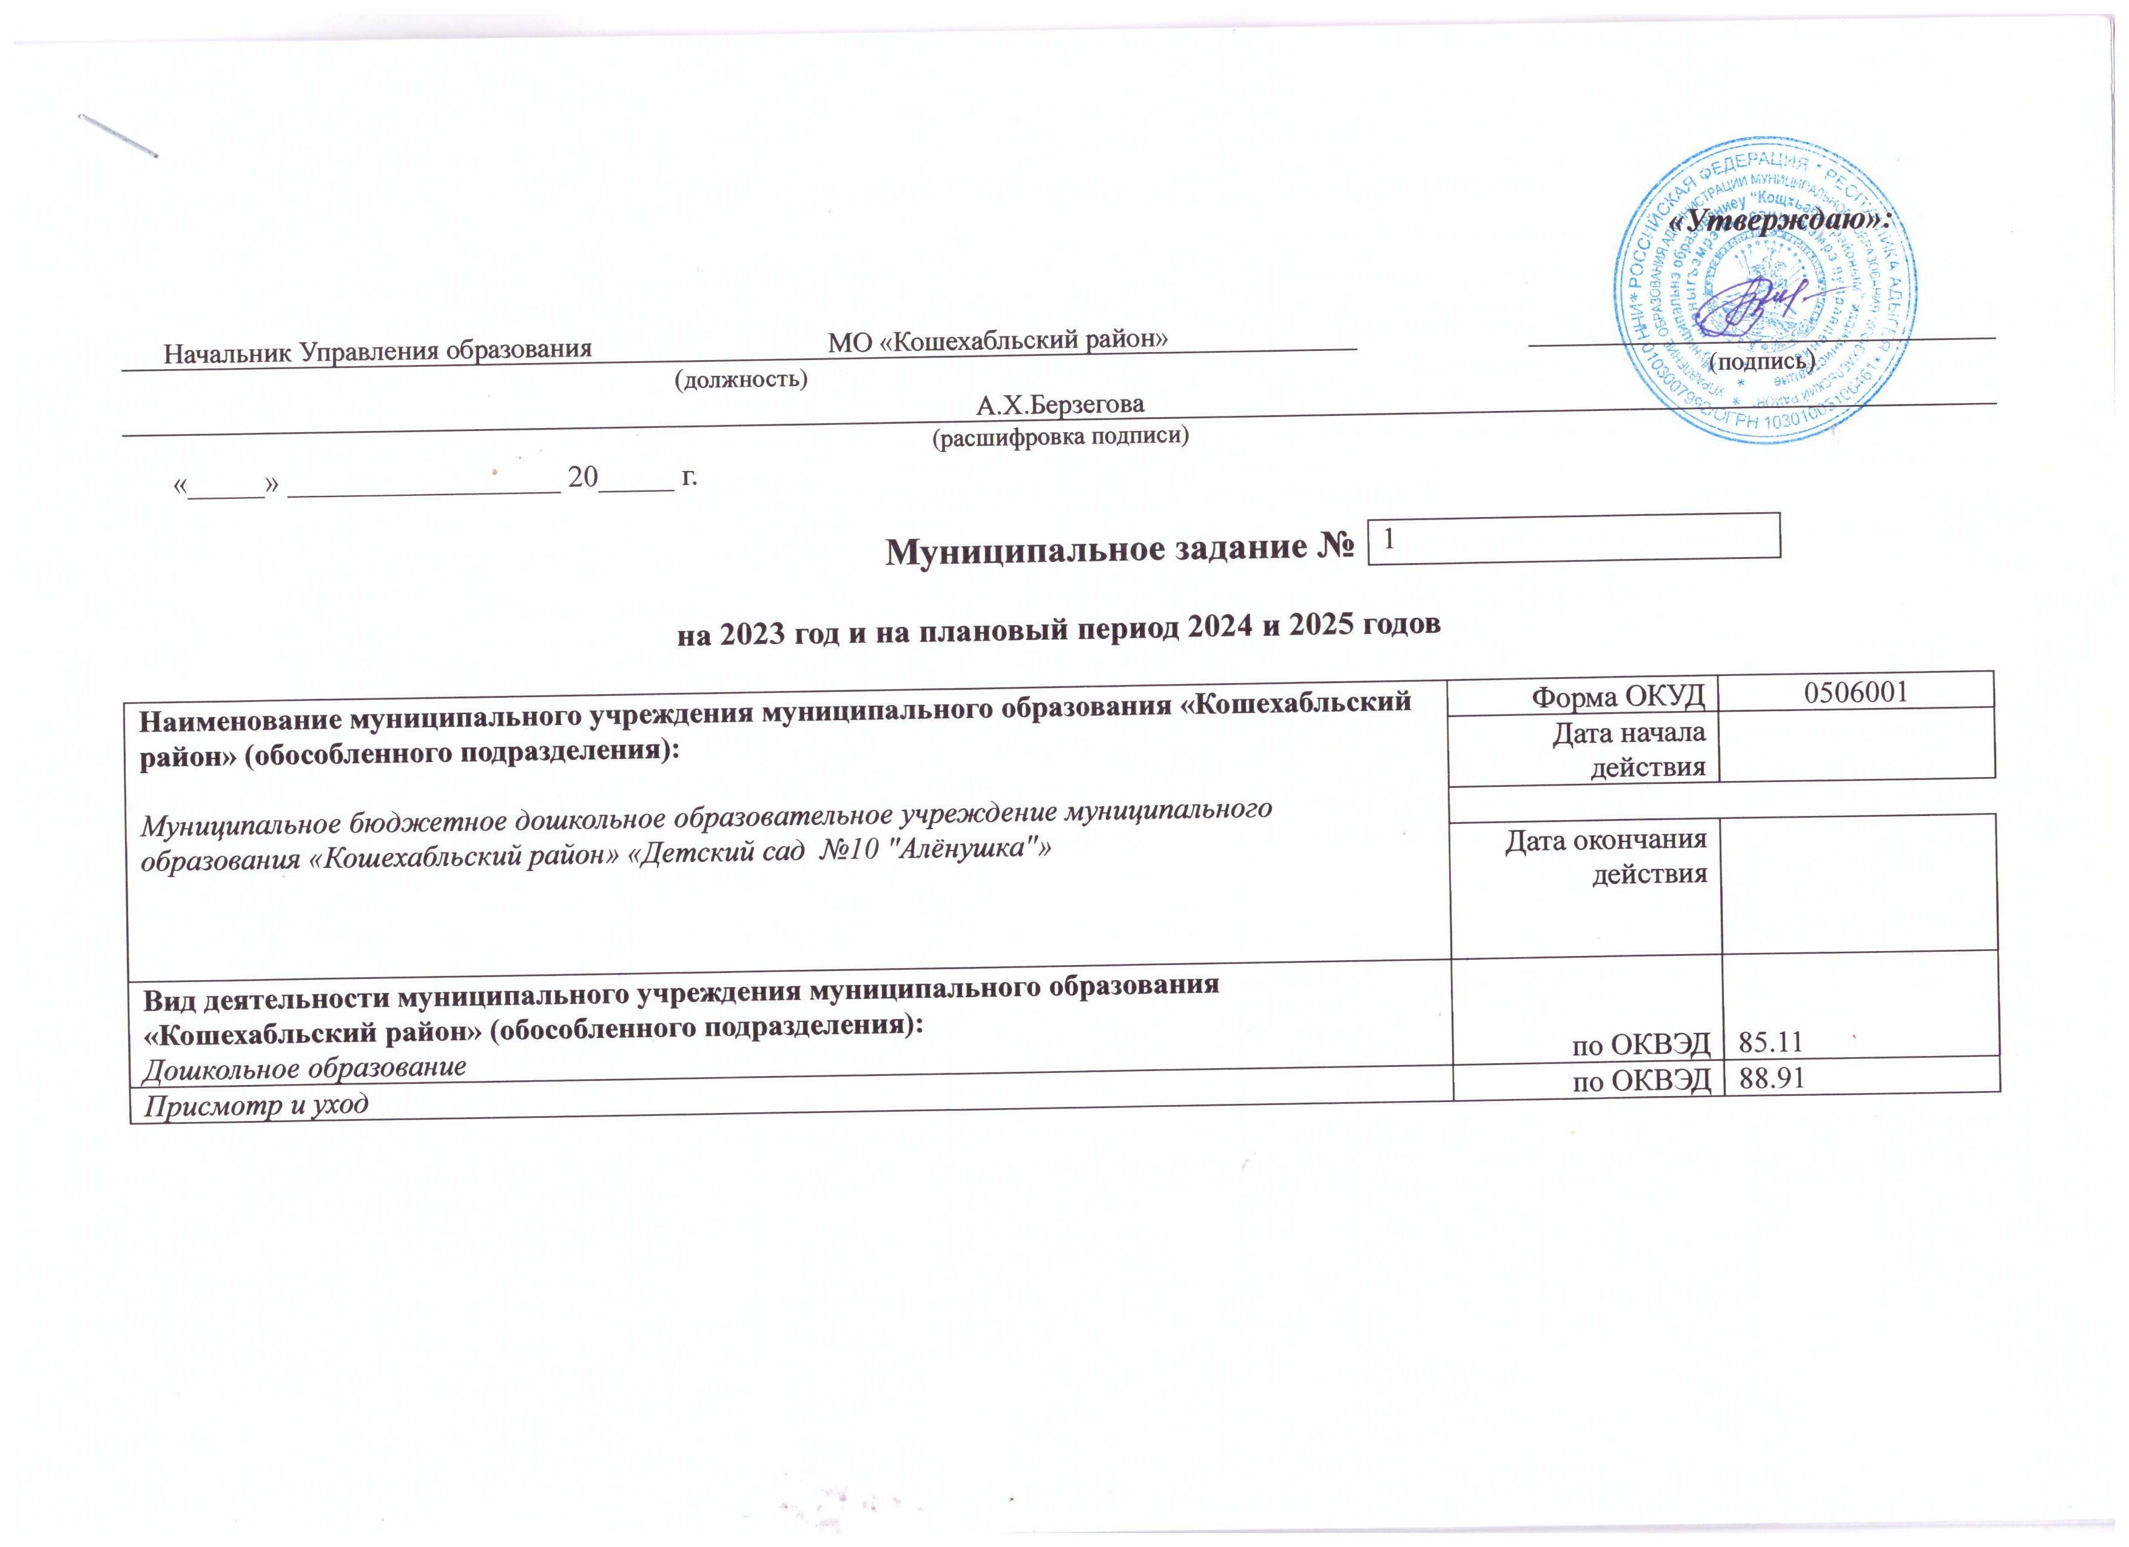

Часть 1. Сведения об оказываемых муниципальных услугах

 |  | Раздел | 1
1. Наименование муниципальной услуги.  Присмотр и уход |  |  | Код по общероссийскому  базовому перечню | БВ.19
 |  |  | Код по общероссийскому  базовому перечню | БВ.23
2. Категории потребителей муниципальной услуги.
Физические лица

3. Показатели, характеризующие объем и (или) качество муниципальной услуги.

3.1. Показатели, характеризующие качество муниципальной услуги:

Уникальный номер реестровой записи |  | Показатель, характеризующий содержание муниципальной услуги |  |  |  |  |  |  |  |  |  |  | Показатель, характеризующий условия (формы) оказания муниципальной услуги |  |  |  |  |  |  | Показатель качества муниципальной услуги |  |  |  |  |  |  |  |  |  |  |  | Значение показателя качества муниципальной услуги
 |  |  |  |  |  |  |  |  |  |  |  |  |  |  |  |  |  |  |  | Наименование показателя |  |  |  | Единица измерения по ОКЕИ |  |  |  |  |  |  |  | 2022 год (очередной финансовый год) |  |  |  |  | 2023год (1-й год планового периода) |  |  |  | 2024 год (2-й год планового периода)
 |  |  |  |  |  |  |  |  |  |  |  |  |  |  |  |  |  |  |  |  |  |  |  | наименование |  |  | код
 |  | категория потребителей |  |  | возраст обучающихся |  |  |  | (наименование показателя) |  |  |  | период пребывания |  |  |  | (наименование показателя)
1 |  | 2 |  |  | 3 |  |  |  | 4 |  |  |  | 5 |  |  |  | 6 |  |  | 7 |  |  |  | 8 |  |  | 9 |  |  |  |  | 10 |  |  |  |  | 11 |  |  |  | 12
853211О.99.0.БВ19АА50000 |  | физические лица за исключением льготных категорий |  |  | от 1 года до 3 лет |  |  |  | - |  |  |  | группа полного дня |  |  |  | - |  |  | Доля родителей (законных представителей), удовлетворенных условиями и качеством предоставляемой услуги |  |  |  | 100,00% |  |  | 744 |  |  |  |  | 100,00% |  |  |  |  | 100,00% |  |  |  | 100,00%
853211О.99.0.БВ19АА56000 |  | физические лица за исключением льготных категорий |  |  | от 3 года до 8 лет |  |  |  | - |  |  |  | группа полного дня |  |  |  | -
853212О.99.0.БВ23АГ02000 |  | физические лица льготных категорий |  |  | от 1 года до 3 лет |  |  |  | - |  |  |  | группа полного дня |  |  |  | -
853212О.99.0.БВ23АГ08000 |  | физические лица льготных категорий |  |  | от 3 года до 8 лет |  |  |  | - |  |  |  | группа полного дня |  |  |  | -
853211О.99.0.БВ19АА50000 |  | физические лица за исключением льготных категорий |  |  | от 1 года до 3 лет |  |  |  | - |  |  |  | группа полного дня |  |  |  | - |  |  | общий уровень укомплектованности кадрами |  |  |  | 100,00% |  |  | 744 |  |  |  |  | 100,00% |  |  |  |  | 100,00% |  |  |  | 100,00%
853211О.99.0.БВ19АА56000 |  | физические лица за исключением льготных категорий |  |  | от 3 года до 8 лет |  |  |  | - |  |  |  | группа полного дня |  |  |  | -
853212О.99.0.БВ23АГ02000 |  | физические лица льготных категорий |  |  | от 1 года до 3 лет |  |  |  | - |  |  |  | группа полного дня |  |  |  | -
853212О.99.0.БВ23АГ08000 |  | физические лица льготных категорий |  |  | от 3 года до 8 лет |  |  |  | - |  |  |  | группа полного дня |  |  |  | -
Допустимые (возможные) отклонения от установленных показателей качества муниципальной услуги, в пределах которых муниципальное задание считается выполненным (процентов): |  |  |  |  |  |  |  |  |  |  |  |  |  |  |  |  |  |  |  |  |  |  |  |  |  |  |  |  |  |  | 10 %
3.2.Показатели, характеризующие объем муниципальной услуги:
Уникальный номер реестровой записи | Показатель, характеризующий содержание муниципальной услуги |  |  |  |  |  |  | Показатель, характеризующий условия (формы) оказания муниципальной услуги |  |  |  |  |  | Показатель объема муниципальной услуги |  |  |  |  |  |  | Значение показателя объема муниципальной услуги |  |  |  |  |  |  |  |  |  |  | Размер платы (цена, тариф)
Уникальный номер реестровой записи |  |  |  |  |  |  |  |  |  |  |  |  |  | Наименование показателя |  |  |  | Единица измерения по ОКЕИ |  |  | 2023 год (очередной финансовый год) |  |  |  | 2024 год (1-й год планового периода) |  |  | 2025 год (2-й год планового периода) |  |  |  | 2023 год (очередной финансовый год) |  |  | 2024 год (1-й год планового периода) |  |  |  | 2025 год (2-й год планового периода)
Уникальный номер реестровой записи |  |  |  |  |  |  |  |  |  |  |  |  |  |  |  |  |  | наименование |  | код
Уникальный номер реестровой записи | категория потребителей |  |  | возраст обучающихся | (наименование показателя) |  |  | период пребывания |  |  |  | (наименование показателя)
1 | 2 |  |  | 3 | 4 |  |  | 5 |  |  |  | 6 |  | 7 |  |  |  | 8 |  | 9 | 10 |  |  |  | 11 |  |  | 12 |  |  |  | 13 |  |  | 14 |  |  |  | 15
853211О.99.0.БВ19АА50000 | физические лица за исключением льготных категорий |  |  | от 1 года до 3 лет | - |  |  | группа полного дня |  |  |  | - |  | число обучающихся |  |  |  | человек |  | 792 | 12 |  |  |  | 12 |  |  | 12
853211О.99.0.БВ19АА56000 | физические лица за исключением льготных категорий |  |  | от 3 года до 8 лет | - |  |  | группа полного дня |  |  |  | - |  | число обучающихся |  |  |  | человек |  | 792 | 55 |  |  |  | 55 |  |  | 55
853212О.99.0.БВ23АГ02000 | физические лица льготных категорий |  |  | от 1 года до 3 лет | - |  |  | группа полного дня |  |  |  | - |  | число обучающихся |  |  |  | человек |  | 792 | 3 |  |  |  | 3 |  |  | 3
853212О.99.0.БВ23АГ08000 | физические лица льготных категорий |  |  | от 3 года до 8 лет | - |  |  | группа полного дня |  |  |  | - |  | число обучающихся |  |  |  | человек |  | 792 | 18 |  |  |  | 18 |  |  | 18
Допустимые (возможные) отклонения от установленных показателей объема муниципальной услуги, в пределах которых муниципальное задание считается выполненным (процентов): |  |  |  |  |  |  |  |  |  |  |  |  |  |  |  |  |  |  |  |  |  |  |  |  |  |  |  |  |  | 10%
4.Нормативные акты, устанавливающие размер платы (цену, тариф), либо порядок ее (его) установления:
Нормативный правовой акт
Вид | Принявший орган |  |  |  |  |  | дата |  |  | номер |  |  |  |  |  | наименование
1 | 2 |  |  |  |  |  | 3 |  |  | 4 |  |  |  |  |  | 5
Постановление | Администрация муниципального образования «Кошехабльский район» |  |  |  |  |  | 27.08.2020г. |  |  | 311 |  |  |  |  |  | О внесении изменений в постановление главы администрации муниципального образования «Кошехабльский район» от 26.04.2017г. №99 «О размере платы и утверждения порядка установления платы, взимаемой с родителей (законных представителей) за присмотр и уход за детьми в муниципальных образовательных учреждениях, реализующих образовательные программы дошкольного образования».
5.Порядок оказания муниципальной услуги.

5.1.Нормативные правовые акты, регулирующие порядок оказания муниципальной услуги.

(наименование, номер и дата нормативного правового акта)

-Федеральный закон от 29.декабря 2012года №273- ФЗ «Об образовании в Российской Федерации» (с изменениями)
- Приказ Министерства образования и науки РФ от 30.08.2013г № 1014 «Об утверждении Порядка организации и осуществления образовательной деятельности по основным общеобразовательным программам дошкольного образования»
- «Санитарно – эпидемиологические требования к устройству, содержанию и организации режима работы в дошкольных организациях» - Сан Пин 2.4.1.3049-13, утвержденными Постановлением главного государственного санитарного врача РФ от 15.05.2013г №26
- Закона «Об образовании в Республике Адыгея» от 27.12 2013 года № 264
- Приказ Минобрнауки России от 17.10.2013 №1155 «Об утверждении федерального государственного образовательного стандарта дошкольного образования»
5.2.Порядок информирования потенциальных потребителей муниципальной услуги:

Способ информирования |  |  |  |  |  |  |  |  |  |  |  |  |  | Состав размещаемой информации |  |  |  |  |  |  |  |  |  |  |  |  |  |  |  |  |  | Частота обновления информации
1 |  |  |  |  |  |  |  |  |  |  |  |  |  | 2 |  |  |  |  |  |  |  |  |  |  |  |  |  |  |  |  |  | 3
Информирование потребителей в устной форме (при их личном обращении или по телефону) или письменной форме |  |  |  |  |  |  |  |  |  |  |  |  |  | информация об оказываемой муниципальной услуге |  |  |  |  |  |  |  |  |  |  |  |  |  |  |  |  |  | По мере обращения потребителей
Размещение информации в сети Интернет на сайте образовательного учреждения |  |  |  |  |  |  |  |  |  |  |  |  |  | Муниципальное задание и отчет о выполнении муниципального задания |  |  |  |  |  |  |  |  |  |  |  |  |  |  |  |  |  | По мере необходимости,  по мере внесения изменений
 |  | Раздел | 2
1.Наименование муниципальной услуги.  Реализация основных общеобразовательных программ дошкольного образования |  |  | Код по общероссийскому  базовому перечню | БВ.24
2.Категории потребителей муниципальной услуги.
Физические лица

3.Показатели, характеризующие объем и (или) качество муниципальной услуги.

3.1.Показатели, характеризующие качество муниципальной услуги:

Уникальный номер реестровой записи | Показатель, характеризующий содержание муниципальной услуги |  |  | Показатель, характеризующий условия (формы) оказания муниципальной услуги |  | Показатель качества муниципальной услуги |  |  | Значение показателя качества муниципальной услуги
Уникальный номер реестровой записи |  |  |  |  |  | Наименование показателя | Единица измерения по ОКЕИ |  | 2023 (очередной финансовый год) |  | 2024 год (1-й год планового периода) | 2025 год (2-й год планового периода)
Уникальный номер реестровой записи |  |  |  |  |  |  | наименование | код
Уникальный номер реестровой записи | категория потребителей | виды образовательных программ | возраст обучающихся | формы образования и формы реализации образовательных программ | период пребывания
1 | 2 | 3 | 4 | 5 | 6 | 7 | 8 | 9 | 10 |  | 11 | 12
801011О.99.0.БВ24ДМ62000 | не указано | не указано | от 1 года до 3 лет | очная | группа полного дня | общий уровень укомплектованности кадрами | 100,00% | 744 | 100,00% |  | 100,00% | 100,00%
801011О.99.0.БВ24ДН82000 | не указано | не указано | от 3 лет до 8 лет | очная | группа полного дня
801011О.99.0.БВ24ДМ62000 | не указано | не указано | от 1 года до 3 лет | очная | группа полного дня | Доля родителей (законных представителей), удовлетворенных условиями и качеством предоставляемой услуги | 100,00% | 744 | 100,00% |  | 100,00% | 100,00%
801011О.99.0.БВ24ДН82000 | не указано | не указано | от 3 лет до 8 лет | очная | группа полного дня
Допустимые (возможные) отклонения от установленных показателей качества муниципальной услуги, в пределах которых муниципальное задание считается выполненным (процентов): |  |  |  |  |  |  |  |  |  | 10 %
3.2.Показатели, характеризующие объем муниципальной услуги:

Уникальный номер реестровой записи | Показатель, характеризующий содержание муниципальной услуги |  |  | Показатель, характеризующий условия (формы) оказания муниципальной услуги |  | Показатель объема муниципальной услуги |  |  | Значение показателя объема муниципальной услуги |  |  | Размер платы (цена, тариф)
Уникальный номер реестровой записи |  |  |  |  |  | Наименование показателя | Единица измерения по ОКЕИ |  | 2023 год (очередной финансовый год) | 2024год (1-й год планового периода) | 2025 год (2-й год планового периода) | 2023 год (очередной финансовый год) | 2024 год (1-й год планового периода) | 2025 год (2-й год планового периода)
Уникальный номер реестровой записи |  |  |  |  |  | Наименование показателя | наименование | код
Уникальный номер реестровой записи | категория потребителей | виды образовательных программ | возраст обучающихся | формы образования и формы реализации образовательных программ | период пребывания
1 | 2 | 3 | 4 | 5 | 6 | 7 | 8 | 9 | 10 | 11 | 12 | 13 | 14 | 15
801011О.99.0.БВ24ДМ62000 | не указано | не указано | от 1 года до 3 лет | очная | группа полного дня | число обучающихся | человек | 792 | 18 | 18 | 18
801011О.99.0.БВ24ДН82000 | не указано | не указано | от 3 лет до 8 лет | очная | группа полного дня | число обучающихся | человек | 792 | 49 | 49 | 49

Допустимые (возможные) отклонения от установленных показателей объема муниципальной услуги, в пределах которых муниципальное задание считается выполненным (процентов): |  |  |  |  |  |  | 10%
4.Нормативные акты, устанавливающие размер платы (цену, тариф), либо порядок ее (его) установления:
Нормативный правовой акт
Вид | Принявший орган | дата | номер |  | наименование
1 | 2 | 3 | 4 |  | 5
Постановление | Администрация муниципального образования «Кошехабльский район» | 27.08.2020г. | 311 |  | О внесении изменений в постановление главы администрации муниципального образования «Кошехабльский район» от 26.04.2017г. №99 «О размере платы и утверждения порядка установления платы, взимаемой с родителей (законных представителей) за присмотр и уход за детьми в муниципальных образовательных учреждениях, реализующих образовательные программы дошкольного образования».
5.Порядок оказания муниципальной услуги.

5.1.Нормативные правовые акты, регулирующие порядок оказания муниципальной услуги.

(наименование, номер и дата нормативного правового акта)

-Федеральный закон от 29.декабря 2012года №273- ФЗ «Об образовании в Российской Федерации» (с изменениями)
- Приказ Министерства образования и науки РФ от 30.08.2013г № 1014 «Об утверждении Порядка организации и осуществления образовательной деятельности по основным общеобразовательным программам дошкольного образования
- «Санитарно – эпидемиологические требования к устройству, содержанию и организации режима работы в дошкольных организациях» - Сан Пин 2.4.1.3049-13, утвержденными Постановлением главного государственного санитарного врача РФ от 15.05.2013г №26
- Закона «Об образовании в Республике Адыгея» от 27.12 2013 года № 264
- Приказ Минобрнауки России от 17.10.2013 №1155 «Об утверждении федерального государственного образовательного стандарта дошкольного образования»

5.2.Порядок информирования потенциальных потребителей муниципальной услуги:
Способ информирования |  |  |  | Состав размещаемой информации |  | Частота обновления информации
1 |  |  |  | 2 |  | 3
Информирование потребителей в устной форме (при их личном обращении или по телефону) или письменной форме |  |  |  | информация об оказываемой муниципальной услуге |  | По мере обращения потребителей
Размещение информации в сети Интернет на сайте образовательного учреждения |  |  |  | Муниципальное задание и отчет о выполнении муниципального задания |  | По мере необходимости,  по мере внесения изменений

Часть 2. Сведения о выполняемых работах

Работы не выполняются.
 |  |  | Часть 3. Прочие сведения о муниципальном задании
1.Основания для досрочного прекращения выполнения муниципального задания.

Случаи, предусмотренные законодательством Российской Федерации и Республики Адыгея.

2.Иная информация, необходимая для выполнения (контроля за выполнением) муниципального задания.

3. Формы контроля за исполнением муниципального задания.

Форма контроля |  |  |  |  |  |  |  |  |  |  |  |  |  |  | Периодичность |  |  |  |  |  |  | Исполнительно-распорядительные органы местного самоуправления муниципального образования «Кошехабльский район», осуществляющие контроль за выполнением муниципального задания
1 |  |  |  |  |  |  |  |  |  |  |  |  |  |  | 2 |  |  |  |  |  |  | 3
Внутренний контроль: - оперативный контроль; - контроль итоговый (по итогам полугодия и года); - проведение анкетирования, опросов родителей (законных представителей), потребителей услуг; - анализ обращений граждан, поступивших в учреждение |  |  |  |  |  |  |  |  |  |  |  |  |  |  | В соответствии с планом внутриучрежденческого контроля |  |  |  |  |  |  | Внутренний контроль осуществляется администрацией Учреждения
Внешний контроль: - мониторинг основных показателей работы за определенный период (камеральная, выездная проверки); - социологическая оценка через проведение анкетирования, опросов родителей (законных представителей) потребителей услуг; - анализ обращений граждан, поступивших в Управление образования администрации МО "Кошехабльский район" и в вышестоящие организации в отношении Учреждения, оказывающего муниципальную услугу; - проведение контрольных мероприятий, в том числе проверки книги регистрации обращений в Учреждении на предмет фиксации в ней жалоб на качество услуг, а также фактов принятия мер по жалобам |  |  |  |  |  |  |  |  |  |  |  |  |  |  | Анализ отчетов по исполнению муниципального задания |  |  |  |  |  |  | Управление образования администрации МО "Кошехабльский район", администрация МО "Кошехабльский район"
Внешний контроль |  |  |  |  |  |  |  |  |  |  |  |  |  |  | В соответствии с планами контрольно-надзорных органов |  |  |  |  |  |  | Органы служб: по надзору в сфере защиты прав потребителя и благополучия, по надзору в сфере образования и науки и другие органы надзора.
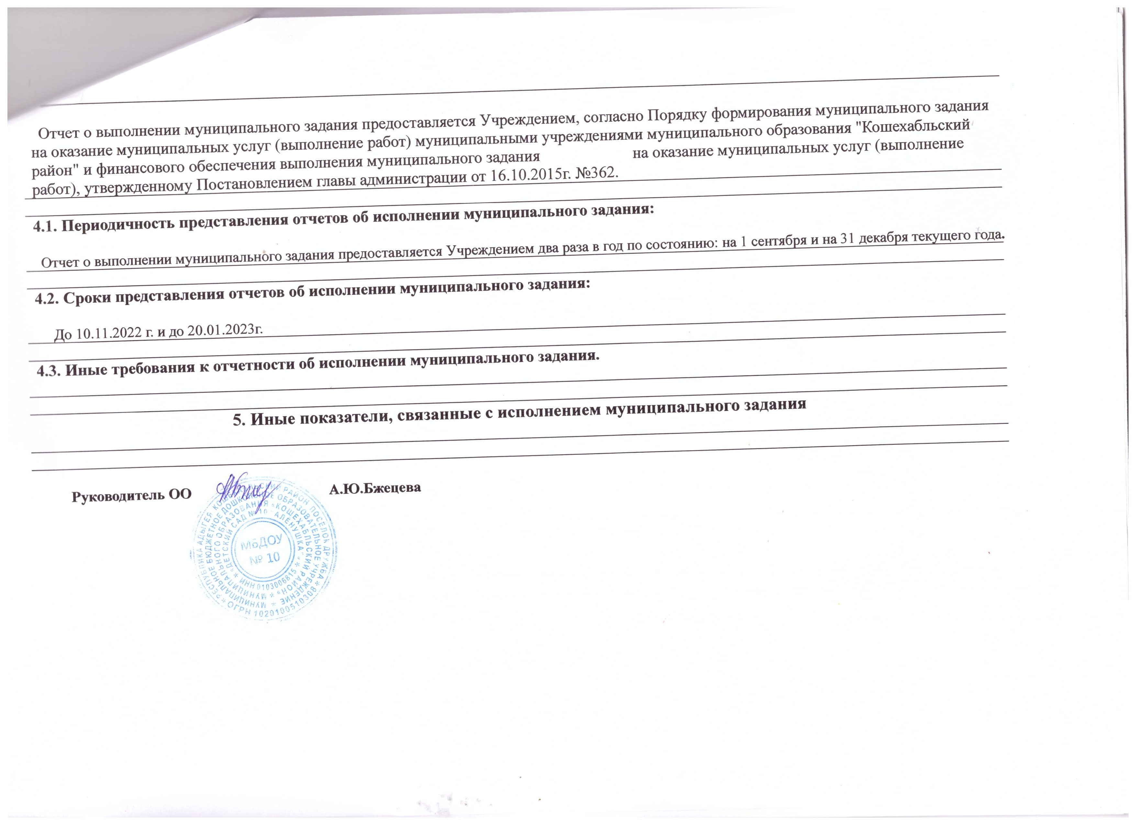

4. Требования к отчетности об исполнении муниципального задания.

Отчет о выполнении муниципального задания предоставляется Учреждением, согласно Порядку формирования муниципального задания на оказание муниципальных услуг (выполнение работ) муниципальными учреждениями муниципального образования "Кошехабльский район" и финансового обеспечения выполнения муниципального задания на оказание муниципальных услуг (выполнение работ), утвержденному Постановлением главы администрации от 16.10.2015г. №362.

